**МИНОБРНАУКИ РОССИИ**

**САНКТ-ПЕТЕРБУРГСКИЙ ГОСУДАРСТВЕННЫЙ ЭЛЕКТРОТЕХНИЧЕСКИЙ УНИВЕРСИТЕТ**

**«ЛЭТИ» ИМ. В.И. УЛЬЯНОВА (ЛЕНИНА)**

**Кафедра МО ЭВМ**

**ОТЧЕТ**

**по лабораторной работе №2**

# по дисциплине «Объектно-Ориентированное Программирование»

# Тема: Интерфейсы, динамический полиморфизм

|  |  |  |
| --- | --- | --- |
| Студент гр. 1384 |  | Усачева Д.В. |
| Преподаватель |  | Жангиров Т.Р. |
|  |  |  |

Санкт-Петербург

2022

**Цель работы.**

Изучить понятия интерфейса, реализовать события и их интерфейс.

**Задание.**

# Реализовать систему событий. Событие - сущность, которая срабатывает при взаимодействии с игроком. Должен быть разработан класс интерфейс общий для всех событий, поддерживающий взаимодействие с игроком. Необходимо создать несколько групп разных событий реализуя унаследованные от интерфейса события (например, враг, который проверяет условие, будет ли воздействовать на игрока или нет; ловушка, которая безусловно воздействует на игрока; событие, которое меняет карту; и т.д.). Для каждой группы реализовать конкретные события, которые по-разному воздействуют на игрока (например, какое-то событие заставляет передвинуться игрока в определенную сторону, а другое меняет характеристики игрока). Также, необходимо предусмотреть событие “Победа/Выход”, которое срабатывает при соблюдении определенного набора условий.

# Реализовать ситуацию проигрыша (например, потери всего здоровья игрока) и выигрыша игрока (добрался и активировал событие “Победа/Выход”)

# Требования.

* Разработан интерфейс события с необходимым описанием методов
* Реализовано минимум 2 группы событий (2 абстрактных класса наследников события)
* Для каждой группы реализовано минимум 2 конкретных события (наследники от группы события)
* Реализовано минимум одно условное и безусловное событие (условное - проверяет выполнение условий, безусловное - не проверяет).
* Реализовано минимум одно событие, которое меняет карту (меняет события на клетках или открывает расположение выхода или делает какие-то клетки проходимыми (на них необходимо добавить события) или не непроходимыми
* Игрок в гарантированно имеет возможность дойти до выхода

**Выполнение работы.**

В каждой клетке (объекте класса Cell) хранится указатель на событие (объект класса Event). При генерации игрового поля (объекта класса Field) с помощью метода create_field(), для каждой клетки в зависимости от её координат методом update_events() класса EventBuilder назначается соответствующее событие. Объект класса EventBuilder инициализируется внутри метода move_player() класса Field. Внутри соответствующих методов класса EventBuilder создаются конкретные события и возвращаются в виде указателя на абстрактный класс Event.

При перемещении игрока по полю с помощью метода класса Field, move_player() и при его переходу в клетку, тип которой предусматривает в себе наличие события, вызывается метод execute() соответствующего ей события. Так как условие победы или поражения в игре зависит исключительно от характеристик игрока, при каждом срабатывании события класса PlayerEvent вызывается метод execute() событий Win и Lose, наследуемых от класса RulesEvent, в случае выполнения условий возвращается true и игра завершается.

1. Определяется класс-интерфейс события Event, от которого наследуются классы-группы событий.

Реализуются виртуальные методы класса с модификатором доступа public:

• virtual bool execute (void* obj) = 0 – метод срабатывания события.

2. Определяется абстрактный класс PlayerEvent, от которого наследуются классы событий, связанные с изменением игрока.

Реализуются методы класса с модификатором доступа public:

* virtual bool execute (void* obj) = 0 – метод срабатывания события.

Поля класса с модификатором доступа protected:

• Player* player – указатель на объект класса игрока.

3. Определяется абстрактный класс FieldEvent, от которого наследуются классы событий, связанные с изменением поля.

Реализуются методы класса с модификатором доступа public, аналогичные классу Event.

Поля класса с модификатором доступа protected:

• Player* player – указатель на объект класса игрока.

• Field* field – указатель на объект класса поля.

4. Определяется класс Heal, объектом которого является событие, увеличивающее здоровье игрока. *(Класс события, связанного с изменением игрока.)*

Реализуются методы класса с модификатором доступа public:

• bool execute(void* obj) override – метод, в который передаётся указатель на объект класса игрока и который добавляет к здоровью игрока +1 .

• Heal(Player* player) – конструктор класса.

5. Определяется класс GetMP, объектом которого является событие, увеличивающее количество очков маны игрока. *(Класс события, связанного с изменением игрока.)*

Реализуются методы класса с модификатором доступа public:

• bool execute(void* obj) override – метод, в который передаётся указатель на объект класса игрока и который добавляет к кол-ву очков маны игрока +1.

• GetMP(Player* player) – конструктор класса.

6. Определяется класс Enemy, объектом которого является событие столкновения с врагом. *(Класс события, связанного с изменением игрока.)*

Реализуются методы класса с модификатором доступа public:

• bool execute(void* obj) override – метод, в который передаётся указатель на объект класса игрока и который отнимает от здоровья игрока случайную величину от 1 до 5 и прибавляет 5 очков маны игроку, если урон игрока больше, чем количество здоровья врага (число от 1 до 10).

• Enemy(Player* player) – конструктор класса.

7. Определяются классы Increase и Decrease, объектом которых являются события увеличивающее и уменьшающие размер поля соответственно. *(Классы событий, связанных с изменением игрового поля.)*

Реализуются методы класса с модификатором доступа public:

• bool execute(void* obj) override – метод, в который передаётся указатель на объект класса поля и который сохраняет размер увеличения или уменьшения размера поля при следующем его генерации (следующая генерация поля происходит в момент срабатывания события Collapse).

* Increase(Field* field, Player* player) – конструктор класса.
* Decrease(Field* field, Player* player) – конструктор класса.

8. Определяется класс Collapse, объектом которого является событие, заново генерирующее игровое поле. Реализуются методы класса с модификатором доступа public:

• bool execute(void* obj) override – метод, в который передаётся указатель на объект класса поля и который вызывает у него новую генерацию.

• Сollapse(Player* player, Field* field) – конструктор класса.

9. Определяется абстрактный класс RulesEvent, от которого наследуются классы событий, связанные с правилами игры.

Реализуются методы класса с модификатором доступа public аналогично классу Event:

Поля с модификатором доступа protected:

• Player* player – указатель на объект класса игрока.

• Field* field – указатель на объект класса поля.

10. Определяются классы Win и Lose, объектами которых являются cобытия, отслеживающие победу и поражение в игре соответственно. *(Классы событий, связанных с правилами игры, условиями победы и поражения.)*

Реализуются методы класса с модификатором доступа public:

• bool execute() override – метод, возвращающий true в случае победы (игрок собрал 30 очков маны и стал магом) или поражения (здоровье игрока упало до отметки ниже 0).

11. Определяется класс EventBuilder создающий и обновляющий события на поле.

Реализуются методы класса с модификатором доступа public:

• void update_events() – обновляет все события в клетках.

• Event* create_NameEvent() – создаёт событие Name.

Поля с модификатором доступа private:

• Player* player – указатель на объект класса игрока.

• Field* field – указатель на объект класса поля.

**ПРИЛОЖЕНИЕ 1**

# UML-диаграмма межклассовых отношений

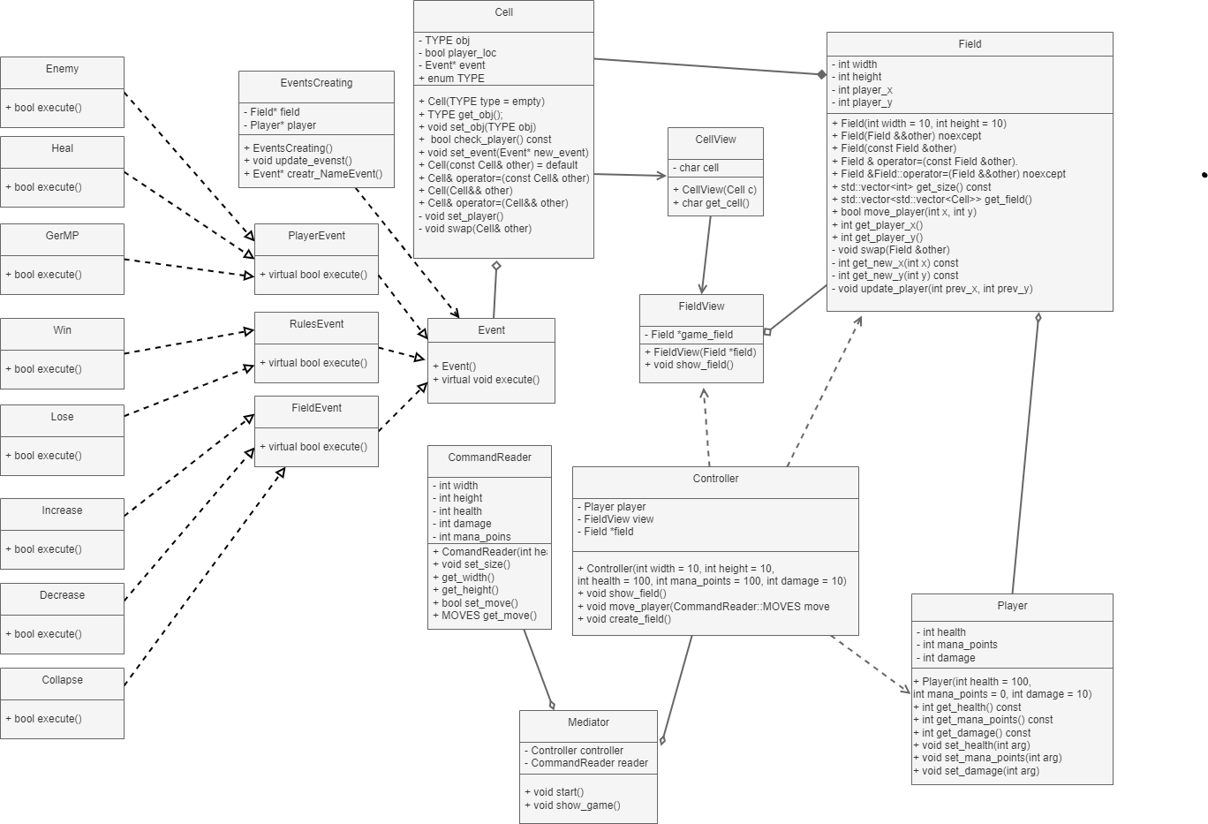

Рис 1. – UML-диаграмма.

**Выводы.**

Был реализован интерфейс события и наследуемые от него абстрактные классы-группы событий с конкретными событиями, хранящимися по указателю в каждой клетке игрового поля.